09.04.2020. Здравствуйте, мои дорогие участники кружка ЮИД! Тема сегодняшнего занятия «Техника наложения повязок». Сегодня мы рассмотрим, что такое повязка, какие виды повязок существуют, и попробуем сами сделать перевязку.
Задание: наложить расходящуюся повязку на локтевой сустав и отправить фото.
Повязкой принято считать медицинские или подручные средства, прикладываемые на раны.
Процесс наложения повязки называется перевязкой. Ее цель заключается в необходимости закрыть рану:
- для профилактики ее дальнейшего заражения;
- чтобы остановить кровотечение;
- чтобы оказать лечебное воздействие.
Виды повязок по способу наложения: твёрдые или мягкие (защитные).

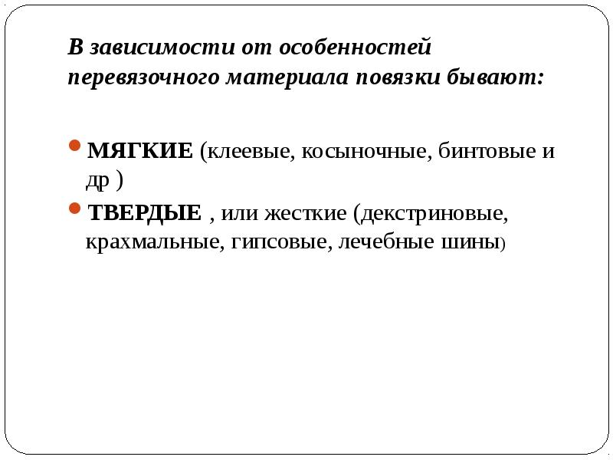
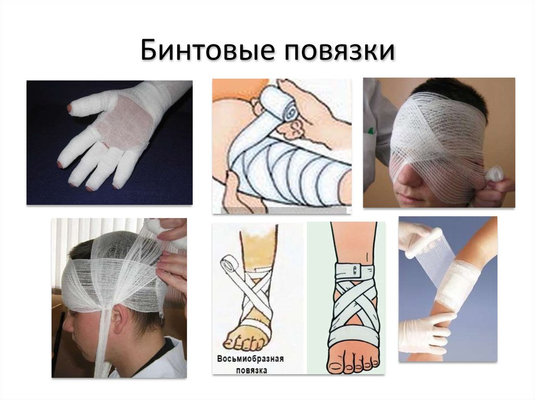Сегодня мы научимся делать мягкую повязку «Расходящаяся»
